ÚKOL č. 3.3 Ekvitermní regulace

EKVITERMNÍ REGULACE
Místo: Dílny TZB, INVYSYS
Vypracoval: …………………………………….

Zdroj informací:
- INVYSYS: http://www.invysys.cz/
přihlašovací jméno: VALMEZ/ucitel1
heslo: ralotehe

ÚKOLY:
1. Definice ekvitermní regulace

Zdroj: https://vytapeni.tzb-info.cz/mereni-a-regulace/6294-ekvitermni-regulace-princip-a-vyuziti-v-systemech-regulace-vytapeni

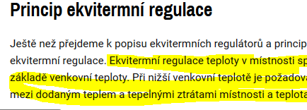

2. Ekvitermní křivky - obrázek
Zdroj: https://vytapeni.tzb-info.cz/mereni-a-regulace/6294-ekvitermni-regulace-princip-a-vyuziti-v-systemech-regulace-vytapeni

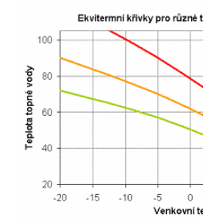

3. Doplňte tabulku závislosti venkovní teploty a teploty topné vody

Simulace venkovních teplot:

-20, -10, -5, 0, 5, 10 °C
Venkovní teplota °C | Náběhová teplota °C

10

5

0

-5

-10

-20

4. Aplikace ekvitermní regulace dle TZB-info.

Zdroj: https://vytapeni.tzb-info.cz/tabulky-a-vypocty/50-ekvitermni-krivky

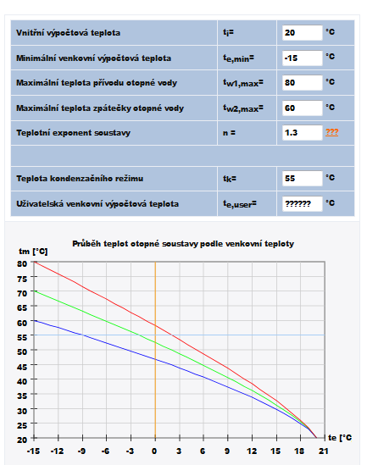
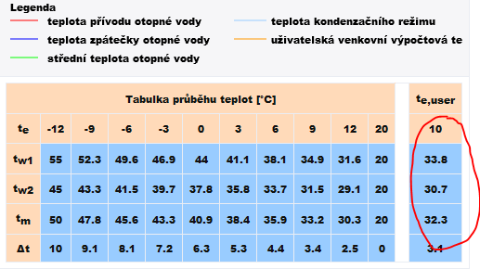

Uživatelská venkovní výpočtová teplota: zadejte si indivindi (třeba -7°C)

